洛阳市老城区2022年国民经济和社会发展统计公报
老城区统计局
2022年，在区委区政府坚强领导下，老城区认真学习贯彻党的二十大精神，坚持稳中求进工作总基调，着力推动高质量发展，出台并落实各项稳经济政策，加大助企纾困服务力度，生产需求明显改善，市场预期加快好转，经济运行呈现稳回升态势。
2022年，全区生产总值达到205.6亿元，按可比价计算，比上年增长4.7%。其中，第一产业增加值1.4亿元，增长4%；第二产业增加值124.1亿元，增长6.8%；第三产业增加值80.1亿元，增长1.8%。三次产业结构为0.68：60.36：38.96。规模以上工业增加值同比增长8.5%；社会消费品零售总额完成72.2亿元，同比增长1.4%；固定资产投资同比增长18.9%；居民人均可支配收入41796.4元，同比增长4.7%，其中：城镇居民人均可支配收入43768.5元，同比增长4.3%；农民居民人均可支配收入20001.3元，增速5.9%。
- 农业
2022年全年粮食作物播种面积为619.2公顷，油料播种面积27.6公顷，蔬菜播种面积42.2公顷；果园面积为50.3公顷。完成农林牧渔业总产值27806万元，同比增长4.5%。

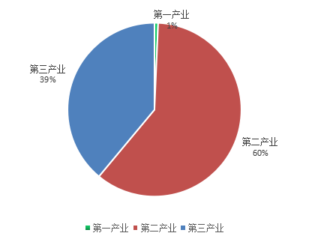

图1 2022年老城区三次产业结构图
全年粮食产量2574吨。其中，夏粮产量986吨，秋粮产量1588吨；小麦产量986吨，玉米产量1205吨。油料产量41.4吨，蔬菜产量1112吨。
表1：农业主要农产品产量
产品名称 | 单位 | 产量 | 同比（%）
粮食 | 吨 | 2574 | -13.3
#夏粮 | 吨 | 986 | -14.6
#秋粮 | 吨 | 1588 | -12.7
蔬菜 | 吨 | 1112 | -72.7

- 工业
工业经济效益明显提高。2022年末，全区共有规模以上工业企业22家，全年规模以上工业企业实现营业收入105752万元，同比下降4.7％，规模以上工业企业增加值同比增长8.5％，实现利润总额3837万元，同比增长6.4%。
全区12个行业中有6个行业呈恢复性增长，6个行业为负增长。其中：计算机、通信和其他电子设备制造业、通用设备制造业、金属制品业、电气机械和器材制造业、纺织服装、服饰业、非金属矿物制品业增速呈现较高增长，增速分别为49.4%、36.4%、26.6%、26.6%、6.9%、2.2%；但有色金属冶炼和压延加工、医药制造业、食品制造业、家具制造业、汽车制造业、皮革、毛皮、羽毛及其制品和制鞋业依然没有走出困境，仍然呈现负增长，增速为-22%,、-25.3%、-11.1%、-9.5%、-7%、-5%。装备制造业是工业经济增长的主导产业。上半年规模以上装备制造业同比增长80.8%，对全县工业经济的贡献率达380.1%，拉动全区工业增长37个百分点。

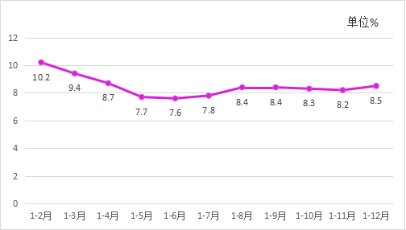
图2 2022年老城区规上工业增加值增速

全区主要工业产品产量见表2。

表2 主要工业产品产量
产品名称 | 单位 | 数量
金属家具 | 件 | 167740
商品混凝土 | 立方米 | 979868
电线电缆 | 千米 | 5626
中成药 | 吨 | 68.7

- 固定资产投资、城区建设
2022年，全区固定资产投资较上年增长18.9％，其中：工业投资同比增长83.4%；房地产开发投资完成28.04亿元，同比下降5.7%；民间投资成33.93亿元，同比下降49.7%。商品房销售面积完成38.5万平方米，同比下降18%。
市政道路征迁建设加快推进。一是断头路打通工程加快推进。投资约800万元完成香玉（英雄北）路（魏紫路至琴书路段）打通工程。琴书路（玉屏路至赵粉路段）打通工程正进行收尾工作；道德南路（玉屏路至赵粉路段)正在进行地勘工作；道德南路(东段现状路至定鼎北路段）打通工程、市第五高级中学新建校区（葛家岭周边）三条市政道路建设等断头路打通工程正在进行前期手续，已发布招标公告。二是道路提升改造工程加快推进。投资约1.5亿元完成春都路（国花路至平等街段）、黄梅路、龙光路、驾鸡沟路（现状路至瀍涧大道段）提升改造。赵粉路（苗南规划路至春都路段）提升改造工程等正在进行前期准备工作。
城市“双修”工作稳步推进。根据区工作计划，投资约9000万元完成大中街、正义街、肖家街、万安街、育才街、文化街、莲花寺街等15条背街小巷提升整治工作。剩余48条背街小巷改造工程，小石桥街、菜市东街、杏坛路等7条背街小巷正进行建设。
加快推进老旧小区改造和既有建筑加装电梯工作。一是老旧小区改造工作。2022年老城区计划改造老旧小区共计135个，352栋楼，总建筑面积135.59万平方米，惠及居民15639户；其中市定任务127个小区，287栋楼，12187户，106.36万平方米，根据我区实际情况和群众强烈改造意愿，提前改造小区8个，65栋楼，3452户，29.23万平方米。截至目前，老旧小区改造开工率已达100%，其中，74个小区已完成改造，惠及居民10145户，其余小区改造工作正在有序推进中，预计2023年6月底基本完成改造。二是既有建筑加装电梯工作。2022年度已完成运管局家属院和新房家园10区各一台电梯的加装工作。同时，积极探索“居民授权+区属国有平台公司建设、运维+政府补贴+商业银行跟进”的电梯加装模式，并在南关办事处教师新村小区试行。截至目前，教师新村7号楼4单元电梯已完成加装，5单元已完成电梯钢结构、楼承板焊接等工作，预计2023年5月底完成加装。同时，在道北路街道办事处民航家属院5、6号楼采用创新“一拖六”的“平层入户+双向连廊”“共享电梯”加装模式，待加装完成后，该台电梯可通过连廊服务六个单元，惠及居民60户。目前，正在进行钢构主体场外加工、电梯轿厢采购、居民防盗网拆除、空调移机等工作，预计2023年8月底完成加装。
- 批发零售贸易业、餐饮业
2022年，全区社会消费品零售额721840万元，同比增长1.4％，分行业看，批发业完成174166万元，同比增长5.4%；零售业完成469613万元，同比增长3.6%；住宿业完成4670万元，同比增长2.1%；餐饮业完成73391万元，同比下降-17.3%。全年限额以上贸易企业实现社会消费品零售额328140万元，同比增长16.1%，占全区社会消费品零售总额的比重达到45.4%。

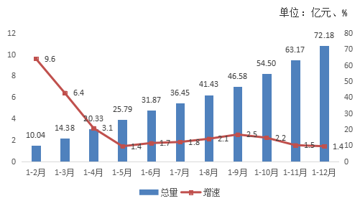

图3 2022年老城区社会消费品零售总额
- 财政
2022年，老城区进一步调整优化财政支出结构，在兜实兜牢“三保”的同时，坚持积极的财政政策并大力提质增效，统筹发挥各项财政政策作用和资金使用效益，着力推动经济高质量发展和民生改善。全年一般公共预算收入实际完成87335万元，同比下降2.9%。一般公共预算支出实际完成141315万元，同比增长28.7%。

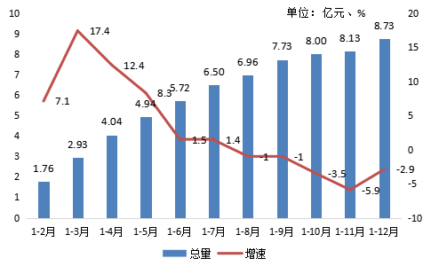

图4 2022年老城区一般公共预算收入
- 教育卫生
教育事业持续健康发展，教育条件继续得到改善。2022年末全区共有小学18所，2个教学点，261个班，中学4所，66个班，特殊教育学校1所，9个班，其中：2022年新增小学0所，16个班；中学1所，5个班。小学在校学生达11518人，中学在校学生2752人，共有小学教职工603人，中学教职工 252人。特殊教育在校生48人，特殊教育工作者11人。教师素质与教学质量不断提高，本科学历及以上专任教师数756人，其中研究生59人。教学环境和设施不断改善，年末学校占地面积达29.64万平方米，校舍建筑面积达13.31万平方米，各类学校拥有固定资产1.52亿元。
积极完善卫生服务网络。2022年末我区共有社区卫生服务中心7家，社区卫生服务站30家，卫生院1家，标准化卫生室23个，稳步实施国家基本公卫项目，持续扩大基本公卫项目服务覆盖面，全面落实12大类基本公共卫生服务。健康档案建档数、规范建档率不断提高，电子建档录入率达95%。开展“优质服务基层行”活动，目前我区7家社区卫生服务中心已有3家社区卫生服务中心达到国家推荐标准、4家社区卫生服务中心达到国家基本标准，总数量和达标率位居洛阳市第一位。
稳步推进家庭医生签约服务。全区签约率达到77%，重点人群签约达到81%。开展家庭医生进社区服务活动，全年共有230余个小区开展家庭医生进社区义诊服务。
- 劳动就业、社会保障和人民生活
扎实做好就业再就业工作，整体就业形势稳定。全区城镇新增就业目标任务5200人，实际完成5488人，目标完成率105.53%；失业人员再就业目标任务850人，实际完成942人，目标完成率110.82%；就业困难人员再就业目标任务290人，实际完成297人,目标完成率102.41%；农民工返乡创业目标任务200人，实际完成206人，目标完成率103%；农民工返乡创业辅导目标任务120人，实际完成163人，目标完成率135.83%。城镇登记失业率控制在4.5%以内,主要指标均超额完成了年度任务。
推进劳动人事争议调解仲裁工作。积极稳妥处理各类劳动人事争议案件240件，仲裁结案率100%，调解率65%，均完成目标任务。加强基层调解组织对“互联网+调解”劳动争议调解服务平台的使用，力争让群众快办结、少跑腿，使群众维护权益更加便捷、高效。以基层调解组织平台建设为依托，积极引导企业建立完善内部调解机制，实现劳动争议仲裁工作重心下沉和关口前移，有效化解劳资纠纷、促进社会和谐稳定。

养老服务创新发展。建成街道综合养老服务中心9处，社区养老服务中心50处。建成区级特困供养中心1个。积极推进家庭养老床位建设，已完成305张家庭养老床位建设任务。开展政府购买居家养老服务，完成家庭养老床位上门服务5087人次。老城区养老服务平台入网任务人数达到4万人。开展护理员护理培训、消防安全知识技能培训764人次，护理员培训389人次。2022年共为729名困难残疾人发放生活补贴53.85万元，为1604名重度残疾人发放护理补贴116.72万元。
社会救助工作能力不断提高。2022年共发放城乡低保金800.01万元，发放城乡低保提标资金4.74万元。发放特困供养金125.93万元，发放城乡特困提标资金1.04万元。 2022年临时救助困难群众46人，发放临时救助金9.8万元。发放一次性生活补贴和临时价格补贴46.05万元。
儿童福利慈善事业健康发展。2022年为4名孤儿发放生活保障金5.6万元，孤儿生活费配套资金和工作经费列入财政预算，为4名孤儿发放助学金4万元。现有事实无人抚养儿童18人，按照最新标准核减低保、残疾人两项补贴进行发放，共发放基本生活保障补贴22.49万元，做到“应保尽保”。2022年共办理收养手续4例，合格率100%。已建成的11个儿童之家能够积极组织儿童开展绘画比赛、手工活动等，为儿童提供了活动的场所和用品，为儿童健康成长提供了保障。全区共有困境儿童222人，为辖区符合低保条件的所有困境儿童办理低保或特困，低保或特困享受率达到99%。
人民生活质量不断改善。2022年全区居民人均可支配收入41796.4元，同比增长4.7%，其中：城镇居民人均可支配收入43768.5元，同比增长4.3%；农民居民人均可支配收入20001.3元，增速5.9%。
- 人口
2022年末全区总人口（公安部门提供）为65589户，总人口170069人，其中城镇人口为146443人，乡村人口为23626人。年末常住人口26.9万人。
注：1、本公报各项经济指标数据为最终认定数，凡与本公报数据不符的均按本公报数据为准。
2、本公报中地区生产总值、工业等各项指标绝对数按现价计算，增长速度按可比价计算。

